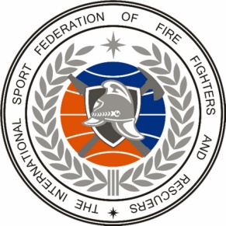 | ПРОГРАММА  проведения XIII Чемпионата мира среди мужчин и IV Чемпионата мира среди женщин по пожарно-спасательному (пожарно-прикладному) спорту  «Измир-2017» | 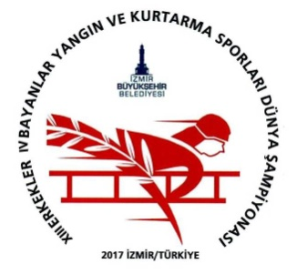

Время | Наименование мероприятия | Место проведения
25 сентября - понедельник 2017 года
00.01-20.00 | Встреча (по графику) и размещение участников | Отель
09.00-20.00 | Аккредитация и регистрация
18.00-21.00 | Ужин
26 сентября - вторник 2017 года
07.00-08.00 | Завтрак | Отель
08.00-09.00 | Переезд к местам опробования спортивных снарядов
09.30-13.00 | Заседание комиссии по допуску спортсменов | Парк культуры
09.30-18.30 | Опробование снарядов по спортивным дисциплинам (по графику) | Стадион «Ататюрк»  Парк культуры
13.00-14.30 | Обед (Lunch box) | Парк культуры
15.00-16.00 | Совещание главной судейской коллегии и представителей команд, жеребьевка | Парк культуры
18.30-19.30 | Переезд спортивных команд в отель
19.30-22.30 | Ужин для спортивных команд | Отель
16.00-16.30  16.00-19.00  20.00-23.30 | Члены ГСК, руководители и представители спортивных делегаций:  Переезд к месту начала экскурсионной программы.  Культурная программа по городу Измир  Официальный ужин | Конак, Агора, Каршияка, Асансер (Лифт)
27 сентября - среда 2017 года
07.00-08.00 | Завтрак | Отель
08.00-09.00 | Переезд к месту проведения соревнований
10.00-11.30 | Подъем по штурмовой лестнице на 2-й этаж учебной башни (женщины) | Парк культуры
11.30-14.00 | Подъем по штурмовой лестнице на 4-й этаж учебной башни (мужчины)
12.00-14.00 | Обед (Lunch box)
14.00-15.00 | Переезд в отель
17.00-18.00 | Переезд к месту проведения открытия соревнований
18.00-19.00 | Подготовка к торжественному открытию соревнований | Парк культуры
19.00-21.00 | Торжественное открытие.  Полуфинальные и финальные забеги в подъеме по штурмовой лестнице.  Церемония награждения победителей и призеров | Парк культуры
21.00-22.00 | Переезд спортивных команд в отель
22.00-23.00 | Ужин спортивных команд | Отель
21.00-21.15  21.15-23.30 | Члены ГСК, руководители и представители спортивных делегаций:  Переезд к месту проведения официальной встречи  Официальный прием от Мэра города Измира Азиза Коджаоглу | корабль  Ючкуюлар Кюрфез
23.30-00.30 | Переезд к месту проживания
28 сентября – четверг 2017 года
07.00-08.00 | Завтрак | Отель
08.00-09.00 | Переезд на стадион «Ататюрк»
10.00-11.10 | Преодоление 100-метровой полосы с препятствиями (женщины) | Стадион «Ататюрк»
11.20-11.50 | Полуфинальные забеги и финал (женщины)
12.00-13.30 | Обед (Lunch box)
14.00-16.30 | Преодоление 100-метровой полосы с препятствиями (мужчины)
16.50-17.30 | Полуфинальные забеги и финал (мужчины)
18.00-19.00 | Переезд в отель
19.30-21.00 | Ужин | Отель
29 сентября - пятница 2017 года
07.00-08.00 | Завтрак | Отель
08.00-09.00 | Переезд на стадион «Ататюрк»
10.30-12.00 | Пожарная эстафета 4 х 100 м (женщины) | Стадион «Ататюрк»
12.00-13.30 | Обед (Lunch box)
14.00-16.30 | Пожарная эстафета 4 х 100 м (мужчины)
17.00-18.00 | Переезд в отель
19.30-21.00 | Ужин | Отель
30 сентября – суббота 2017 года
07.00-08.00 | Завтрак | Отель
08.00-09.00 | Переезд на стадион «Ататюрк»
09.00-10.00 | Подготовка к боевому развертыванию и выдача пожарно-технического вооружения | Стадион «Ататюрк»
10.00-12.00 | Боевое развертывание (женщины)
12.00-14.00 | Обед (Lunch box)
12.00-15.00 | Боевое развертывание (мужчины)
15.00-16.00 | Переезд в отель
18.30-19.30 | Переезд к месту проведения торжественного закрытия
20.00-23.30 | Торжественное закрытие  Церемония награждения победителей и призеров  Официальный ужин участников чемпионатов Мира с мэром города Измир Азизом Коджаоглу | Ресторан  Хавагазь Фабрика
23.30-00.30 | Переезд в отель
01 октября - воскресенье 2017 года
06.00-08.00 | Завтрак | Отель
08.00 | Убытие делегаций

